«Programme d’ateliers de Printemps
SERPETTES et CHAUDRONS »
Savoir-faire liés aux plantes

Reconnaissance et utilisations des MENTHES.
Atelier de fabrication de DENTIFRICE à l’argile et à la menthe.
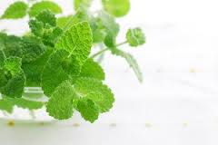
On fera la connaissance des différentes menthes. On aura l’occasion de les bouturer et de parler de leurs vertus et leurs utilisations. Enfin, on fabriquera ensemble un dentifrice sans fluorures, sans Sodium Lauryl Sulfate et sans Triclosan. Une recette très fraîche à reproduire facilement chez-vous.

De 18 h à 20 h. Tout public
Jeudi 17 Mars 2016 dans la Salle des Associations de Sarp (65370)
Vendredi 25 Mars 2016 aux « Jardins du Comminges » à Huos (31210)
------------------------------------------------------------------------------------------------------------------------
Reconnaissance, cueillette et cuisine de JEUNES POUSSES comestibles.
Atelier de cuisine sauvage : SALADES ET PESTOS végétaux.
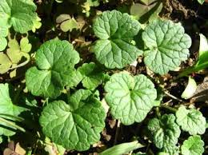
Savoir reconnaître les jeunes pousses qui poussent à nos pieds est fort pratique pour les cueillir en toute sécurité et au bon moment, avant la floraison, lorsque les vitamines, les minéraux et les oligoéléments sont présents. Venez les découvrir, les cueillir, les cuisiner et les déguster. Apéro à 20 h.

De 18 h à 20 h. Public adulte
Jeudi 14 Avril 2016 dans la Salle des Associations de Sarp (65370)
Vendredi 15 Avril 2016 aux Jardins du Comminges à Huos (31210)
------------------------------------------------------------------------------------------------------------------------
Atelier de bricolage : Construction d’une
PRESSE-HERBIER et d’un HERBIER
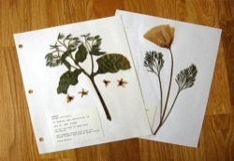
On s’équipe avant la récolte d’une presse en bois pour bien presser et faire sécher les plantes récoltées avant de les classer et les conserver dans un herbier artisanal en carton et papier recyclé. 2 objets indispensables pour herboriser.

De 18 h à 20 h. Tout public
Jeudi 19 Mai 2016 dans la Salle des Associations de Sarp (65370)
Vendredi 20 Mai 2016 aux Jardins du Comminges à Huos (31210)
------------------------------------------------------------------------------------------------------------------------
Prix : 20 ^{E /}atelier.
Contact, information et inscription : 0951347241 / 0645737578
serpettesetchaudrons@gmail.com - https://serpettesetchaudrons.wordpress.com

Avec le soutien des Jardins du Comminges et de la Mairie de Sarp

